高 雄 市 立 高 雄 中 學
97 學 年 度 第 一 次 模 擬 考

化 學 考 科
－作答注意事項－
考試時間:80分鐘
作答方式:
- 選擇題用2B鉛筆在「答案卡」上作答，修正時應以橡皮擦拭，切勿使用修正液。

●非選擇題用用黑色或藍色原子筆在「答案卷」上作答。

說明:下列資料，可供回答問題之參考
一、原子量：Al＝27、Ca＝40、S＝32、O＝16、H＝1、He＝4、C＝12
二、理想氣體常數R＝0.082 L．atm/K．mol
三、光能E＝hν，普朗克常數 h＝6.626×10^{－34} J．s ；
1 J＝0.24 cal

第一部份：選擇題（73分）
一、單選題(34%)
說明：第1至第11題，每題答對得2分，第12至第15題，每題答對得3分，每題選出一個最適當的選項，劃記在答案卡之選擇題答案區。答錯或多於一個選項倒扣1/3題分，倒扣到本大題之實得分數為零為止，未作答不給分亦不扣分。
1.下列各種酸溶液與金、銅、鋅反應的情形及產物的說明，何項最正確？
酸溶液 | 金 | 銅 | 鋅
(A)$H_{2}{\text{SO}}_{4}$（濃） | 不反應 | 產生${\text{SO}}_{2}$ | 產生${\text{SO}}_{2}$
(B)${\text{HNO}}_{3}$（濃） | 產生${\text{NO}}_{2}$ | 產生${\text{NO}}_{2}$ | 產生${\text{NO}}_{2}$
(C)$H_{2}{\text{SO}}_{4}$（稀） | 不反應 | 不反應 | 產生 $H_{2}$
(D)${\text{HNO}}_{3}$（稀） | 不反應 | 產生NO | 產生NO
2.下列哪一個分子可能擁有環狀結構或具有一個雙鍵？
(A) C₅H₁₀Cl₂ (B) C₅H₁₀O (C) C₅H₁₁Cl (D) C₅H₁₁ClO (E) C₅H₁₂O₂。
3.將0.010 mol的Mg₃N₂溶於50 mL的水中，以0.20 M的鹽酸中和，所需鹽酸量為？
(A) 100 mL (B) 200 mL (C) 300 mL (D) 400 mL。
4.下列關於硝酸、硫酸與磷酸的敘述，何者正確？
(Ａ)硫酸之酸酐是 SO₃，硝酸之酸酐是 NO₂ ，磷酸之酸酐是 P₄O₆
(Ｂ)在酸性溶液中 NO₃－為強氧化劑，但在鹼性溶液中可當還原劑
(Ｃ)端午節製作鹼粽時所添加的三偏磷酸鈉，其分子式為Na₅P₃O₁₀
(Ｄ)硝酸的氧化力比磷酸強，但比濃硫酸弱
(Ｅ)鐵、鉻等金屬會被稀硝酸侵蝕，但對於濃硝酸卻有抗蝕性。
5.光合作用反應之平衡方程式如下所示：
6H₂O_{(l)} + 6CO_{2(g)} →C₆H₁₂O_{6(s)} + 6O_{2(g)} △H＝673 kcal
若葉綠素僅吸收 6500 Å 波長之紅光以合成葡萄糖，試計算欲經光合作用合成
1克葡萄糖所需之紅光光子莫耳數為何？
(A) 8.46×10⁻² (B) 8.46×10⁻¹ (C) 8.46 (D) 84.6 。
6.下列何種操作無法分辨 NaHCO₃ 和 Na₂CO₃？
(Ａ)固體加熱，觀察是否生成 CO₂ (Ｂ)水溶液中加入 HCl_{(aq)}，觀察是否生成 CO₂
(Ｃ)比較在水中溶解度的大小 (Ｄ)水溶液中加 CaCl₂，觀察是否產生沉澱
(Ｅ)比較同濃度下的 pH 值。
7.鋁為兩性元素。若等重量的鋁與足量鹽酸反應產生 a 克的 H₂，與足量的
NaOH_{(aq)} 反應產生 b 克的 H₂，則下列何者正確？
(Ａ) a ＞ b (Ｂ) a＝b＝0 (Ｃ) a ＜ b (Ｄ) a＝b≠0 (Ｅ) a≠b ＞ 0。
8.下列有關元素週期性質的敘述，何者正確？
(A)鋰的原子半徑大於氧的原子半徑
(B)氯的電負度大於氟
(C)硫的價電子數比氧的價電子數多
(D)鉀原子的第一游離能大於鈉原子的第一游離能。

9. 1-丁炔和 2-丁炔與下列何種物質充分反應後，其產物不同？
(Ａ) H₂∕Pt (Ｂ) Cl₂ (Ｃ) HCl (Ｄ) H₂O∕H＋，HgSO₄。
10－11題為題組
圖1為金屬鈉及其相關化合物的製備流程，其中甲、乙及丙均為含鈉的化合
物。試根據圖1，回答10－11題。
10.試問丙為下列哪一個化合物？
(A) NaHCO₃ (B) Na₂CO₃ (C) NaOH (D) NaCl (E) NaClO。
11.若欲以甲的飽和水溶液製備碳酸氫鈉，則步驟 (1)中需採用下列哪一個選項所
建議的試劑或條件？
(A) 加熱 (B)加CO_{(g)} (C)加HCl_{(aq)} (D)加NaOH_{(s)} (E)加NH_{3(g)}，CO_{2(g)}。
12.在 25 ℃、1 atm 下，取 10 mL 某氣態烴與 100 mL 過量的氧之混合氣體，點火使完全燃燒並冷卻到 25 ℃時，混合氣體之體積在 1 atm 下變為 80 mL，再通過 NaOH 溶液（吸收 CO₂）後，剩下 40 mL 的不可燃氣體，則該烴有幾種異構物？ (Ａ) 3 (Ｂ) 4 (Ｃ) 5 (Ｄ) 6 (Ｅ) 7。
13.某紅色金屬氧化物A重5.72g，在氧氣中加熱，使之完全變成黑色金屬氧化物
B重6.36g；當B 4.77g 在氫氣中加熱時，可得3.81g金屬M，則A、B的化學
式依次可能為 (A)M₂O、M₄O (B)MO₃、M₂O (C) M₂O₃、MO (D)M₂O、MO。
14.取 2.7 g 鋁先溶解於 1 M 鹽酸 400 mL 中，反應完成後，再漸次加入某濃度的
NaOH 水溶液，產生沉澱，則沉澱量與加入 NaOH 水溶液的體積關係為何？
(Ａ) \s\do52( (Ｂ) \s\do52( (Ｃ) \s\do52(
(Ｄ) \s\do52( (Ｅ) \s\do52(
15.將石膏（CaSO₄．2H₂O）加熱到 125 ℃，則會失去部分的結晶水而變成熟石膏
[(CaSO₄)₂．H₂O]，試問其重量為原來的多少百分比？
(Ａ) 63.2 (Ｂ) 72.5 (Ｃ) 84.3 (Ｄ) 92.3 (Ｅ) 97.6 ％。

二、多重選擇題(39%)
說明：第16至第28題，每題各有5個選項，其中至少有一個是正確的。選出正確選項，劃記在答案卡之之選擇題答案區。每題答對得3分，各選項獨立計分，每答對一個選項，可得1/5題分，每答錯一個選項倒扣1/5題分，倒扣到本大題之實得分數為零為止，整題未作答不給分不扣分。在選項外劃記者，一律倒扣1/5題分。
16.已知三個相同材質的汽球，分別裝有等莫耳數的H₂、He、CH₄等三種氣體。
假設這些氣體均為理想氣體，則在標準狀態下，對汽球內三種氣體的敘述，哪
些是正確的？
(A) H₂的壓力為He的4倍
(B) H₂汽球內的原子數為He汽球內原子數的2倍
(C)當H₂汽球內的H₂ 逸散出50%時，則在同一時間，約有35%的He從He汽
球內逸散出來
(D)He的逸散速率為CH₄的2倍
(E) CH₄的密度（克／升）為He的4倍。
17.欲以( )內的試劑來鑑別下列各組溶液，何項不適宜？
(A) K＋與Ca^{2＋}(加入Na₂S) (B) SO₄^{2－}與S^{2－}(加入Ba(NO₃)₂ )
(C) SO₃^{2－}與Cl－(加入AgNO₃) (D) Pb^{2＋}與Cu^{2＋} (加入HCl)
(E) Mg^{2＋}與Al^{3＋}(加入過量NaOH )
18.某一密閉的真空容器體積8.2升，今充入4.0克氫氣及16.0克氧氣，點火完全
反應後，保持100℃。已知100℃時水的飽和蒸氣壓為760 mmHg，則下列敘
述何者正確？
(A) 反應後氧氣會剩下 (B) 容器內水蒸氣的分壓為3.73 atm
(C) 容器內水蒸氣的分壓為1.0 atm (D) 容器內有液態水存在
(E) 若容器的體積擴大為16.4升，則容器內總壓力將變為3.73 atm。
19.下列有關鋁、錫、鉛之敘述，何者錯誤？
(Ａ)三者的比重均小於 4
(Ｂ)三者均可用煤焦還原其氧化物，可得出金屬
(Ｃ) Al₂Cl₆ 為離子化合物，且具高熔點
(Ｄ) Sn^{4＋}＋Pb^{2＋} ⇌ Sn^{2＋}＋Pb^{4＋} 反應向右進行的趨勢很大
(Ｅ)還原力：Al ＞ Sn ＞ Pb。
20.下列有關元素性質的敘述，哪些正確？
(A)同一原子的游離能和電子親和力的大小相同，僅符號相反
(B)第二週期原子的電子親和力中，以氟所釋出的能量最大
(C)第三週期原子的半徑大小隨原子序的增加而增大
(D)氟原子的電子親和力絕對值大於其游離能
(E)一般而言，金屬原子的電負度小於非金屬原子的電負度。
21.沉澱法是的分析化學實驗用來判斷一些離子化合物中所含的元素，某化合物
可溶於水，其水溶液中，若加入稀硫酸或硝酸銀溶液，均可產生白色沉澱，
則下列何者可能為該化合物？
(A) BaCl₂ (B) NaCl (C) KNO₃ (D) CaCl₂ (E) KCl。
22.關於鹼金屬和鹼土金屬兩族元素性質之比較，何者正確？
(Ａ)兩者在自然界均以化合態存在，無元素態存在
(Ｂ)熔、沸點均是鹼土金屬大於鹼金屬
(Ｃ)室溫時，兩者所有元素均易與酸和水反應生成H₂
(Ｄ)鹼土金屬熔點不規則，但鹼金屬之熔點卻隨原子序增加而減小
(Ｅ)兩族元素之密度均隨原子序增加而增大。
23.有關碳和矽晶體或化合物之性質比較，何者正確？
(Ａ) CO、CO₂、SiO₂ 皆為分子式 (Ｂ) SiO₂ 中矽原子與氧原子以單鍵結合
(Ｃ)石英、冰晶石中皆含有矽 (Ｄ)在常溫下矽相當安定，不會與任何元素
發生反應 (Ｅ)純矽中加入磷（少量）可製成 n 型半導體。
24.婷羽欲於通風櫥內製備一氧化氮氣體，其實驗步驟如下：
步驟1.準備一個高為10cm、直徑為 20cm的空玻璃槽。
步驟2.取10.0克銅粉，置於一100mL集氣瓶中，再於此瓶中加滿 0.8M的
HNO_{3(aq)}，瓶口以玻璃片蓋住，並迅速進行步驟 3。
步驟3.以手按住步驟 2集氣瓶上玻璃片，迅速將集氣瓶反蓋於空玻璃槽中。
觀察一氧化氮氣泡的生成。
步驟4.收集滿一集氣瓶的一氧化氮後，以手按住玻璃片，將集氣瓶連同玻璃
片取出，正立置於通風櫥內。下列有關此實驗的敘述，哪些是正確的？
(A)步驟3表示一氧化氮不易溶於水，可用排水集氣法收集
(B)步驟3的反應過程中，溶液會由無色漸變為藍色
(C)此反應除產生一氧化氮外，也得到H_{2(g)}
(D)此反應中 HNO_{3(aq)}為氧化劑，將銅氧化為Cu＋_{(aq)}
(E)將步驟4中集氣瓶上方的玻璃片移開，集氣瓶上方逐漸變為赤褐色，表示
一氧化氮與空氣反應，生成赤褐色的N₂O_{4(g)}。
25.下列有關烴類的反應敘述，哪些是正確的？
(A)一般而言，苯比乙烯更容易進行加成反應
(B)在鐵或三氯化鐵的催化下，甲苯與氯進行加成反應，只能產生一種產物
(C)直鏈烯類因有雙鍵的存在，使得它的活性比烷類大
(D)乙烯、丙烯是輕油裂解常見的產物
(E)溴的四氯化碳溶液，可用於區別飽和烴與不飽和烴。
26.下列化合物何者在加熱後分解產生氧氣？
(A)${\text{CaCO}}_{3}$ (B)${\text{Na}}_{2}O$ (C)HgO (D)${\text{KClO}}_{3}$ (E)$H_{2}O_{2}$。
27. A_{2(g)}＋3B_{2(g)} →2C_{(g)}，A_{2(g)}，B_{2(g)}，均為元素單質，設A₂以2/3倍於B₂之體積互相
混合反應生成化合物C，若A₂與B₂僅有部分反應，完成反應後體積減少原來
之1/3(溫壓不變)，則下列各項敘述何者正確？
(A)體積比A₂：B₂：C為7：3：10 (B)分子數比A₂：B₂：C為7：3：10
(C)莫耳數比A₂：B₂：C為2：3：4 (D)體積比A₂：B₂：C為2：3：4
(E)分子數比A₂：B₂：C為3：7：10。
28.在一密閉容器中，置入 1.0升的氦氣，且將此氦氣視為理想氣體。若將溫度由
200K升高至 400K，且升溫過程中，體積保持不變。試問下列關於此氣體的
敘述，哪些正確？ (A)氦氣的密度變為2倍 (B)氦氣的壓力變為2倍
(C)氦氣分子的莫耳數變為2倍 (D)氦氣分子的平均動能變為2倍
(E)氦氣分子的平均速率變為倍。
第二部份：非選擇題（27分）
說明：依題號及小題號的順序在化學科答案卷上作答，不必抄題，但要標明題號。若為計算題務必寫出計算過程，最後答案應連同單位劃線標出。答案卷上班級姓名學號亦需書寫，以上若不完整，斟酌扣分。
1.試回答下列關於常見的非金屬、金屬元素及其化合物之製法、俗名、用途、顏
色及相關反應的問題。【①～⑩：每格1％，反應式2％，共12分】
（1）存在：非金屬中的氧、臭氧；石墨、金剛石；斜方硫、單斜硫、彈性硫等
都是同素異形體外，還有哪一個物質也有呢？ ① （請寫出元素
符號）。同樣地，金屬中的鹽類也有一些如明礬的結構，M＋M^{3＋}(SO₄)₂
．12H₂O，此類化合物的組成相似、晶型相同，稱為 ② 。
（2）製備：不管金屬或非金屬，只要是活性大的物質，都是用電解熔融鹽的方
式來製備，如F₂就是電解熔融的HF(KF做助熔劑)，金屬Al就是用
③ 法來製備。另外，工業上常用接觸法來製備H₂SO₄，
用索耳未法來製備 ④ （請以化學式回答）。
（3）俗名：很多常見的金屬化合物的俗名都非常重要，例如：CaSO₄．2H₂O俗
稱熟石膏、NaHCO₃俗稱小蘇打、CaO俗稱生石灰。試問：俗稱苦土
的化合物為 ⑤ （請以化學式回答）；K₂CO₃的俗名是 ⑥ 。
（4）用途：在日常生活中有很多化合物的應用很廣，如國慶煙火即是利用鹼金
屬及鹼土金屬的焰色反應顏色的多采多姿，如鋰是紅色、鈉是黃色、
鉀是紫色；鈣是橙紅色、鍶為深紅色，那麼鋇是 ⑦ 色。
國防工業上也有很多的應用，如黃磷作燃燒彈；硝酸鉀、硫黃及炭
末可作黑色火藥、T.N.T則是黃色炸藥；試問SnCl₄在軍事上的可作
為 ⑧ 。
（5）顏色：酸、鹼、鹽等電解質，除了常見的無色的氨水、醋酸、硫酸外，鹽
酸會因溶有鐵離子而略呈黃色，硝酸銀及硝酸都要保存於深色瓶
中，以防受光照而變質，其中硝酸會產生紅棕色的 ⑨ 及氧氣。
另外，含鉛的化合物有各種不同的顏色及用途：PbO₂(棕色)－鉛蓄電
池的原料；Pb₃O₄(紅色)，俗稱鉛丹－可防鏽；PbO(黃色)，俗稱密陀
僧－作釉藥； ⑩ 是黃色，俗稱鉻黃－作黃色顏料。
（6）反應：奧士華法製HNO₃是以氨作原料，經一系列的反應後氧化後生成。
可分三步驟完成：❶4NH₃＋5O₂催化劑（Pt-Rh） 4NO＋6H₂O
❷2NO+O₂→2NO₂
❸3NO₂+H₂O→ 2HNO₃+NO(可送回❷使用)
試問其全反應為何？ （2％）
2.某一酒精(乙醇)不慎遭甲醇污染，取該樣品 100克，混合空氣完全燃燒後，可
以產生 176克二氧化碳及 117克水。已知甲醇 CH₃OH_{(l)}、乙醇 C₂H₅OH_{(l)}、二氧
化碳 、水 H₂O的莫耳生成熱，分別為 －238 kJ、－278 kJ、－394 kJ及 －286 kJ。
試回答下列問題。
1.該混合物中甲醇的質量百分比？（3分）
2.該混合物100克完全燃燒時，可以產生多少kJ的熱量？（3分）
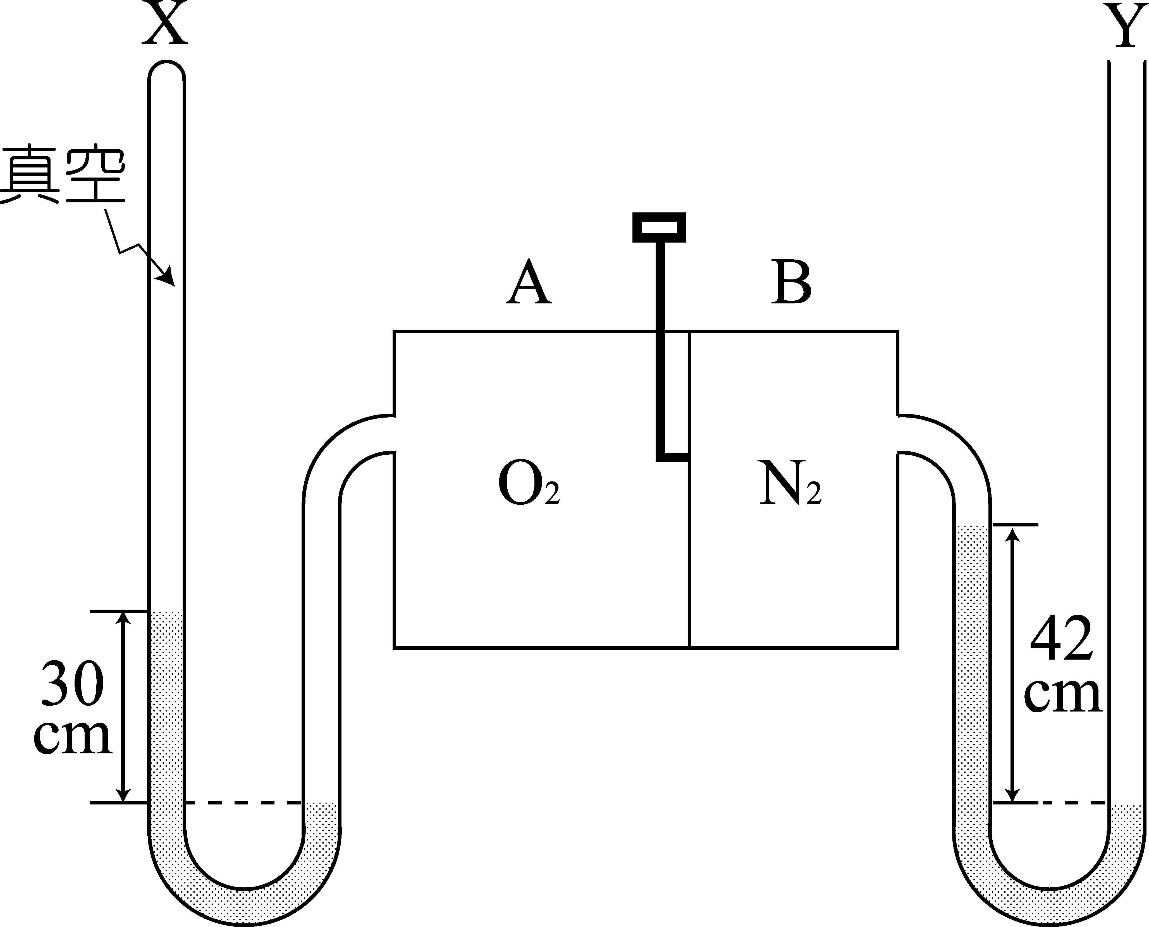
3.有一容器中間以隔膜將容器分為兩相等體積的A及B，
A中裝氧，B中裝氮，其壓力可由X管及Y管之讀數
得知，若用一棒將隔膜打破，氣體充分混合後，
X管之水銀面的高度差變為34cm（設溫度不變）
則：(1)此時容器內氮的分壓為若干？（3分）
(2)當時大氣壓力為若干？（3分）
(3)若隔膜打破後，X管、Y管之讀數均無變化，則當時大氣壓力為若干？
（3分）

高雄市立高級中學九十七學年度第一學期第一次模擬考試 化學科答案卷

第一部分：選擇題
1 | C | 2 | B | 3 | D | 4 | E | 5 | A | 6 | B
7 | D | 8 | A | 9 | B | 10 | B | 11 | E | 12 | D
13 | D | 14 | A | 15 | C | 16 | BCDE | 17 | AC | 18 | CD
19 | ABCD | 20 | BE | 21 | A | 22 | ABD | 23 | B | 24 | AB
25 | CDE | 26 | CDE | 27 | AB | 28 | BDE

第二部分：非選擇題
1.①P②同形體③郝耳法④Na₂CO₃⑤MgO⑥草鹼⑦黃綠
⑧(軍事)煙幕⑨NO₂⑩ PbCrO₄（6）1NH₃+2O₂→1HNO₃+H₂O
2. （1）32％（31.7％）（2）2780kJ或（1）28.4％（2）2792kJ
或（1）8％ （2）2918kJ
『註』本題為97年研究用試題改編
3. (1)19cmHg；(2)80cmHg；(3)72cmHg

